【程序1】   
题目：有1、2、3、4个数字，能组成多少个互不相同且无重复数字的三位数？都是多少？   
1.程序分析：可填在百位、十位、个位的数字都是1、2、3、4。组成所有的排列后再去   
掉不满足条件的排列。

#include<iostream>

using namespace std;

int main()

{

int i, j, k;

for(i = 1; i <= 4; ++i)

{

for(j = 1; j <= 4; ++j)

{

for(k = 1; k <= 4; ++k)

{

if(!(i == j) && !(i == k) && !(j == k))

cout<< i << " " << j << " " << k <<endl;

}

}

}

return 0;

}

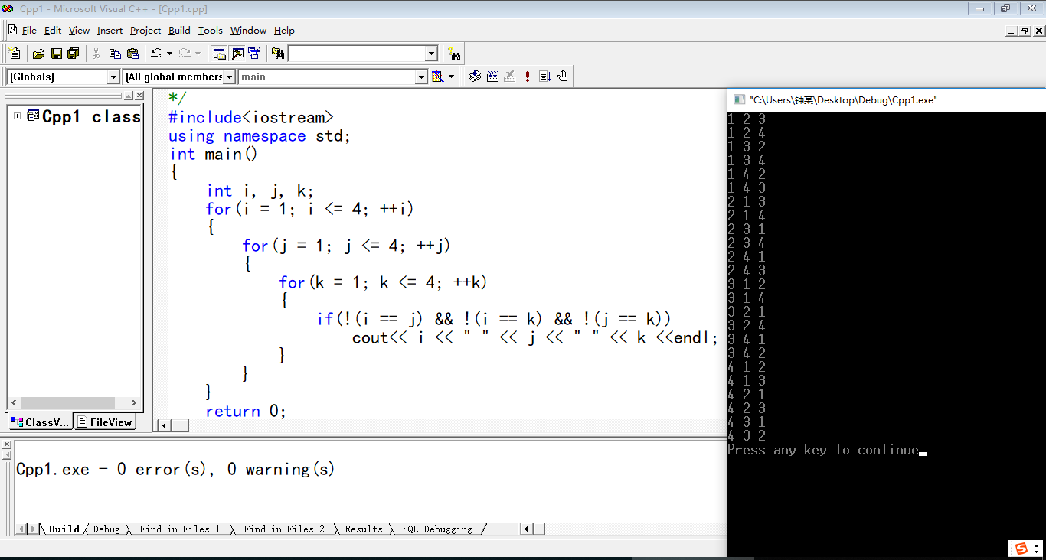

【程序2】   
题目：企业发放的奖金根据利润提成。利润(I)低于或等于10万元时，奖金可提10%；利润高   
于10万元，低于20万元时，低于10万元的部分按10%提成，高于10万元的部分，可可提   
成7.5%；20万到40万之间时，高于20万元的部分，可提成5%；40万到60万之间时高于   
40万元的部分，可提成3%；60万到100万之间时，高于60万元的部分，可提成1.5%，高于   
100万元时，超过100万元的部分按1%提成，从键盘输入当月利润I，求应发放奖金总数？

#include<iostream>

using namespace std;

int main()

{

double profit; //利润

double bonus = 0; //奖金

printf("请输入当月利润：\n"); //提示输入

cin >>profit;

if( profit>=1000000 )

{ //超过100万部分提成1%

bonus += (profit -= 1000000) \* 0.01;

profit = 1000000;

}

if( profit>=600000 )

{ //60到100万部分提成1.5%

bonus += (profit -= 600000) \* 0.015;

profit = 600000;

}

if( profit>=400000 )

{ //40到60万部分提成3%

bonus += (profit -= 400000) \* 0.03;

profit = 400000;

}

if( profit>=200000 )

{ //20到40万部分提成5%

bonus += (profit -= 200000) \* 0.05;

profit = 200000;

}

if( profit>=100000 )

{ //10到20万部分提成7.5%

bonus += (profit-100000) \* 0.075;

profit = 100000;

}

if( profit>=0 ) //十万以下提成10%

bonus += profit \* 0.1;

cout<<endl<<"应发放奖金"

<<bonus<<"元"<<endl; //输出奖金数额

return 0;

}

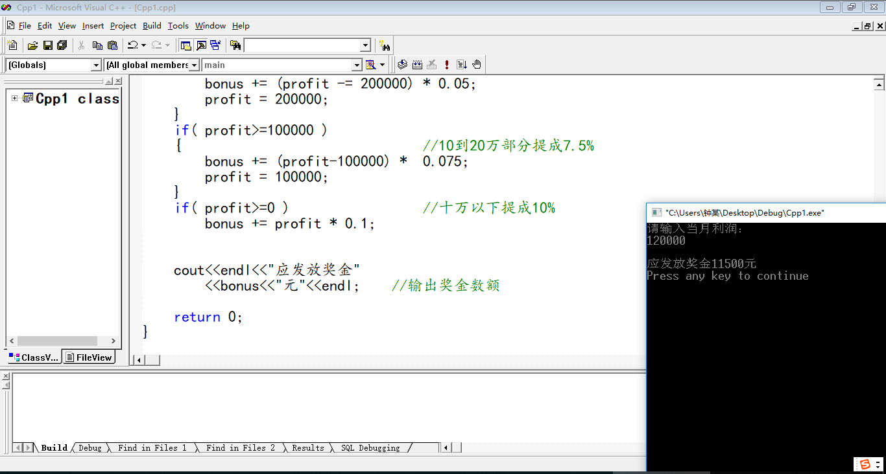

【程序3】   
题目：一个整数，它加上100后是一个完全平方数，再加上168又是一个完全平方数，请问该数是多少？   
1.程序分析：在10万以内判断，先将该数加上100后再开方，再将该数加上268后再开方，如果开方后   
的结果满足如下条件，即是结果。请看具体分析：

/\*

假设该数为x

（1）则x+100=n^2,x+100+168=m^2

（2）计算等式：m^2-n^2=(m+n)(m-n)=168

（3）设置：m+n=i,m-n=j,i\*j=168,i和j至少一个是偶数

（4）可得：m=(i+j)/2,n=(i-j)/2,i和j要么都是奇数，

要么都是偶数

（5）从3和4推导可知道，i与j均是大于2的偶数

（6）由于i\*j=168,j>=2,则1<i<168/2+1

（7）接下来将所有数字循环计算即可

\*/

#include<iostream>

using namespace std;

int main()

{

int i;

int j;

int m, n;

int x;

for(i = 2; i <= 168 / 2; i += 2)

{

j = 168 / i;

if(168%i==0 && i>j)

{

m = (i - j) / 2;

n = (i + j) / 2;

x = m \* m - 100;

cout<< x << '+' << 100 << '=' << m << '\*' << m <<endl

<< x << '+' << 268 << '=' << n << '\*' << n <<endl

<<endl;

}

}

return 0;

}

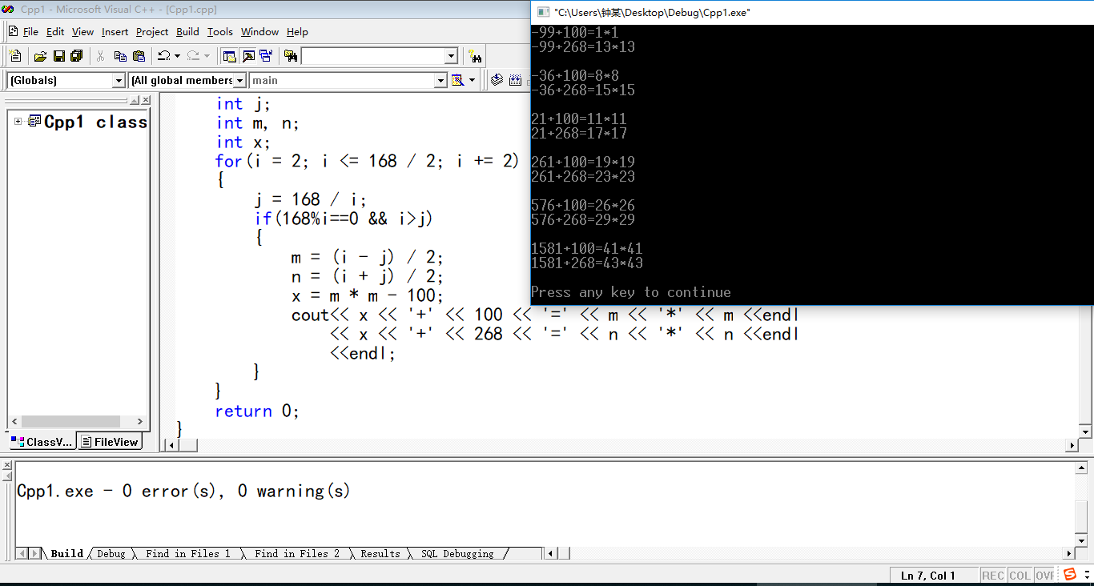

【程序4】   
题目：输入某年某月某日，判断这一天是这一年的第几天？   
1.程序分析：以3月5日为例，应该先把前两个月的加起来，然后再加上5天即本年的第几天，特殊   
情况，闰年且输入月份大于3时需考虑多加一天。

#include<iostream>

using namespace std;

void test() //测试

{

// 1 2 3 4 5 6 7 8 9 10 11 12

int a[] = {31,28,31,30,31,30,31,31,30,31,30,31};

int sum = 0;

for(int i = 0; i < 12; ++i)

{

sum += a[i];

cout<< i <<" " << sum <<endl;

}

}

int main()

{

int year, month, day;

int sum = 0;

// test();

cout<<"请输入年 月 日:"<<endl;

cin >> year >> month >> day;

switch(month)

{

case 1:sum = 0; break;

case 2:sum = 31; break;

case 3:sum = 59; break;

case 4:sum = 90; break;

case 5:sum = 120; break;

case 6:sum = 151; break;

case 7:sum = 181; break;

case 8:sum = 212; break;

case 9:sum = 243; break;

case 10:sum = 273; break;

case 11:sum = 304; break;

case 12:sum = 334; break;

default:cout<<"月份范围:1~12 !"<<endl;return 0;

}

if(month > 2 && ((year % 4 == 0 && year % 400) || year % 400 == 0))

sum ++;

sum += day;

cout<<"这是此年的第"<< sum <<"天" <<endl;

return 0;

}

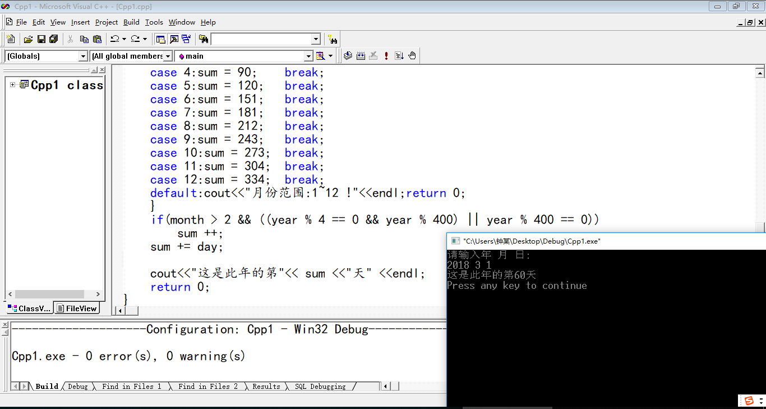

【程序5】   
题目：输入三个整数x,y,z，请把这三个数由小到大输出。   
1.程序分析：我们想办法把最小的数放到x上，先将x与y进行比较，如果x>y则将x与y的值进行交换，   
然后再用x与z进行比较，如果x>z则将x与z的值进行交换，这样能使x最小。

#include<iostream>

using namespace std;

int main()

{

int x, y, z;

int temp;

cout<<"请输入三个整数x y z:"<<endl;

cin >> x >> y >> z;

if(x > y)

{

temp = x;

x = y;

y = temp;

}

if(x > z)

{

temp = x;

x = z;

z = temp;

}

if(y > z)

{

temp = y;

y = z;

z = temp;

}

cout<<"由小到大排序:"<<endl

<< x << y << z <<endl;

return 0;

}

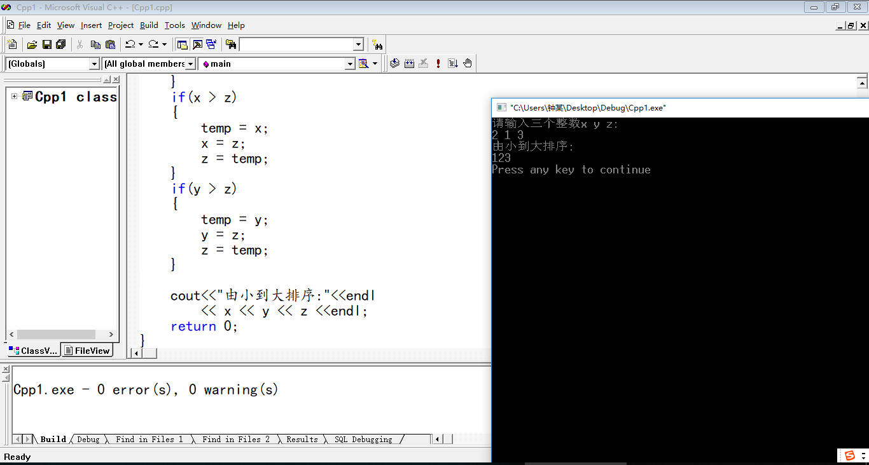

【程序6】   
题目：用\*号输出字母C的图案。

#include<iostream>

using namespace std;

int main()

{

cout<<" \*\*\*\*"<<endl

<<"\*"<<endl

<<"\*"<<endl

<<" \*\*\*\*"<<endl;

return 0;

}

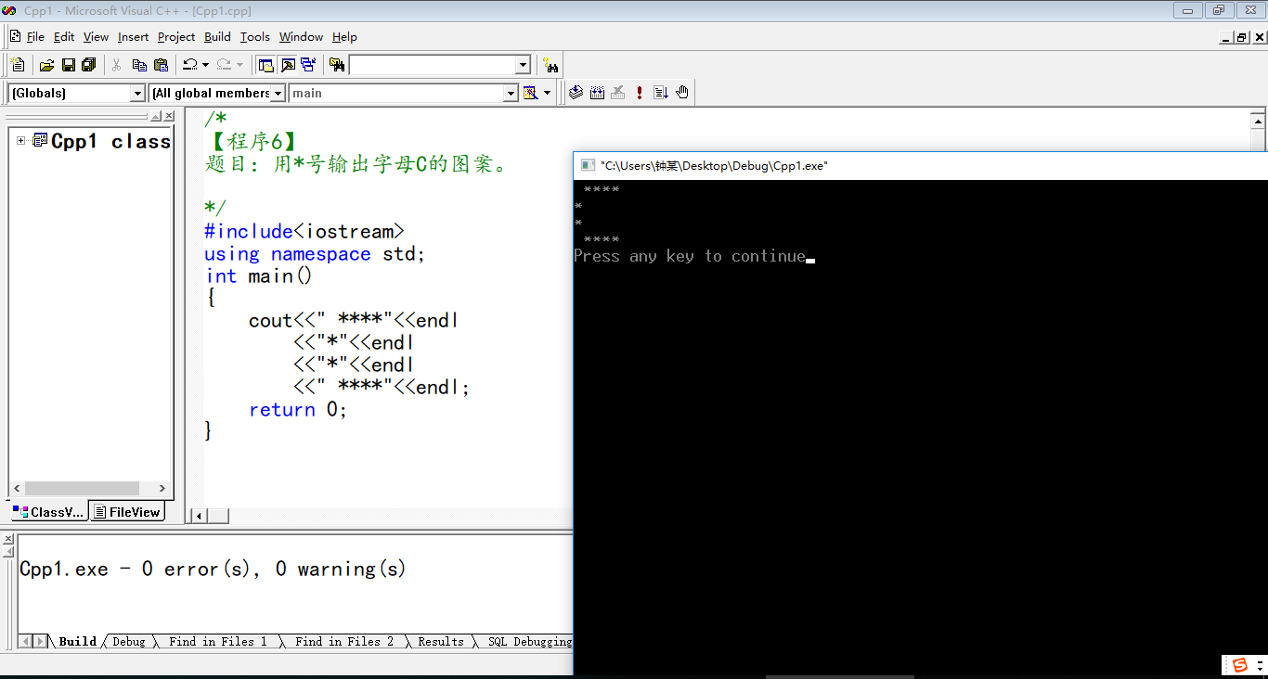

【程序7】   
题目：输出特殊图案，请在c环境中运行，看一看，Very Beautiful!

#include<iostream>

using namespace std;

int main()

{

char a = (char)176, b = (char)219;

cout<< b << a << a << a << b <<endl

<< a << b << a << b << a <<endl

<< a << a << b << a << a <<endl

<< a << b << a << b << a <<endl

<< b << a << a << a << b <<endl;

return 0;

}

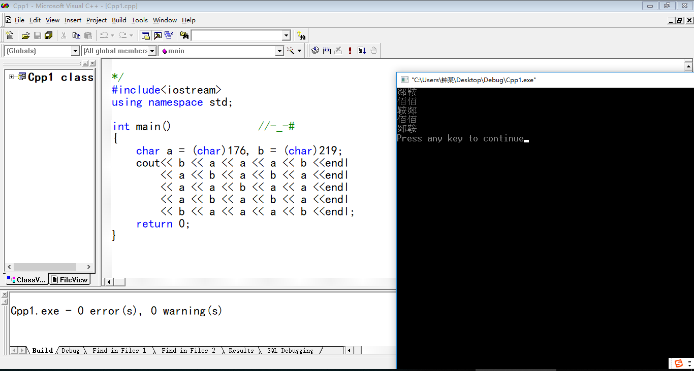

【程序8】   
题目：输出9\*9口诀。

#include<iostream>

using namespace std;

int main()

{

int i, j;

for(i = 1; i <= 9; ++i)

{

for(j = 1; j<= i; ++j)

cout<< j << '\*' << i << '=' << i \* j <<" ";

cout<<endl;

}

return 0;

}

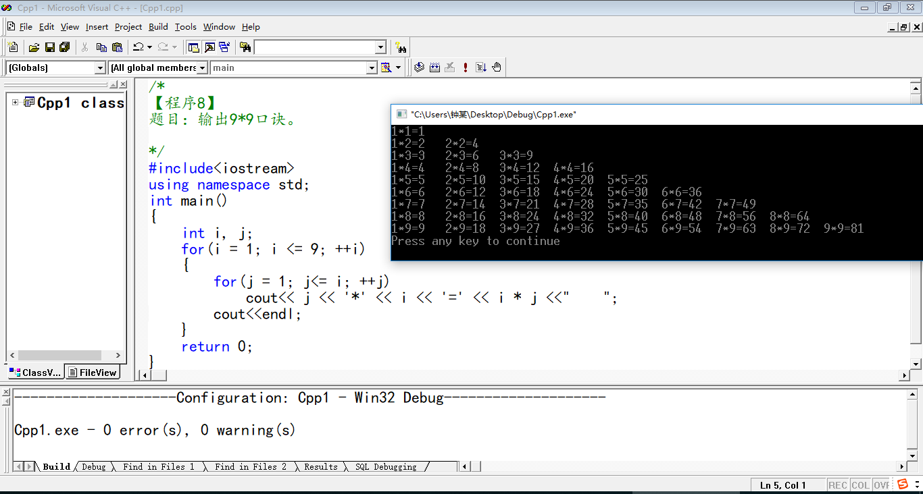

【程序9】   
题目：要求输出国际象棋棋盘。

#include<iostream>

using namespace std;

int main()

{

int i, j;

for(i = 0; i < 8; ++i)

{

for(j = 0; j < 8; ++j)

{

if((i+j)%2)

cout<<"□";

else

cout<<"■";

}

cout<<endl;

}

return 0;

}

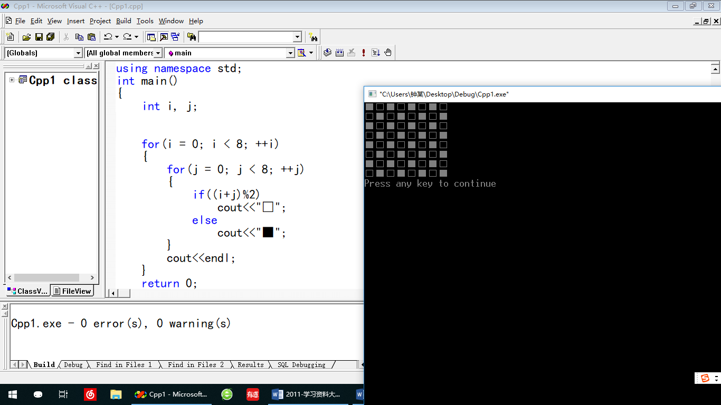

【程序10】

题目：打印楼梯，同时在楼梯上方打印两个笑脸。

#include<iostream>

using namespace std;

int main()

{

cout<<char(1)<<char(1);

int i, j;

for(i = 0; i < 9; ++i)

{

for(j = 0; j < i; ++j)

cout<<"■";

cout<<endl;

}

return 0;

}

